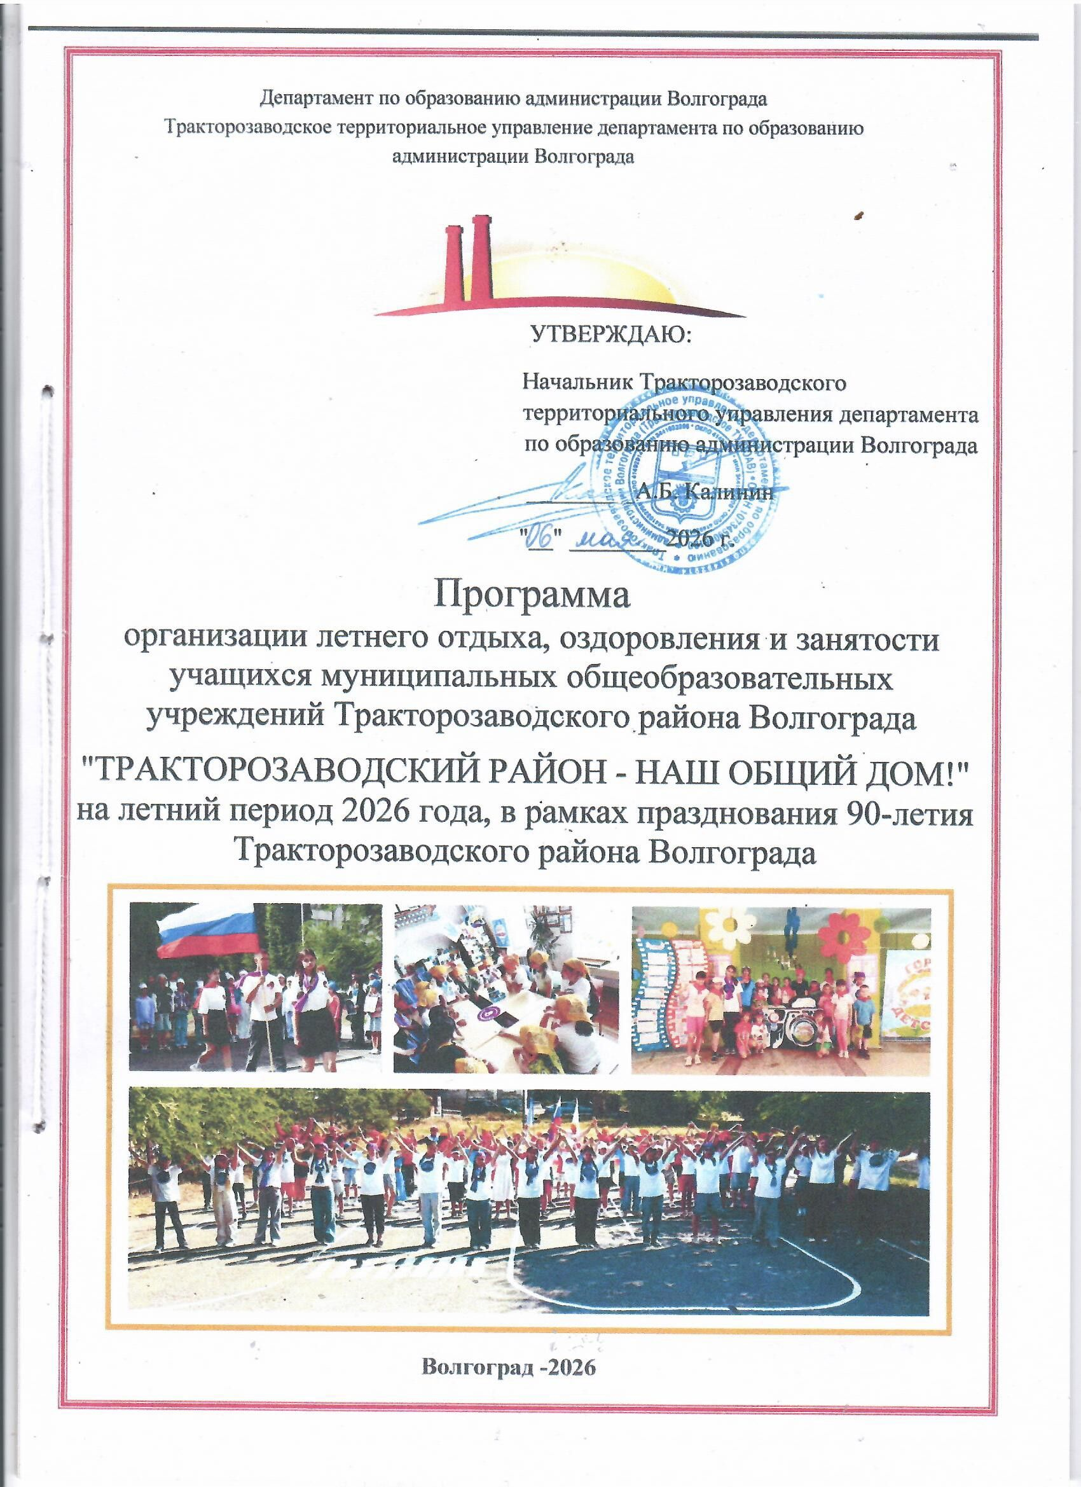

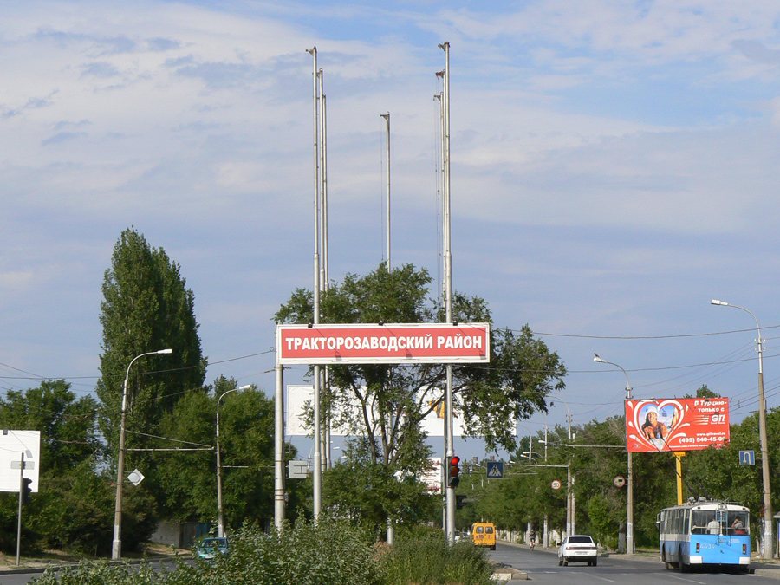

Содержание Программы.

1. Информационная карта.
2. Пояснительная записка.
3. Основное содержание Программы и механизмы ее реализации.
4. Ожидаемые результаты.

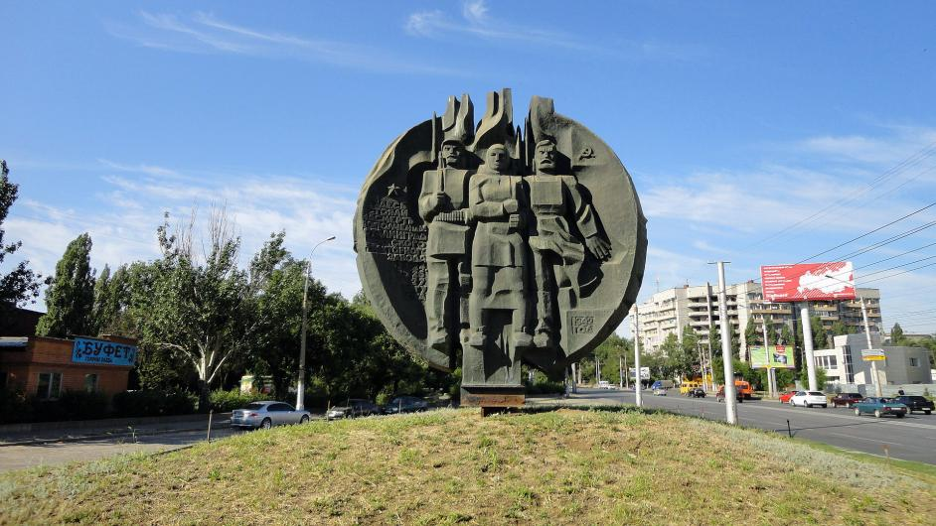

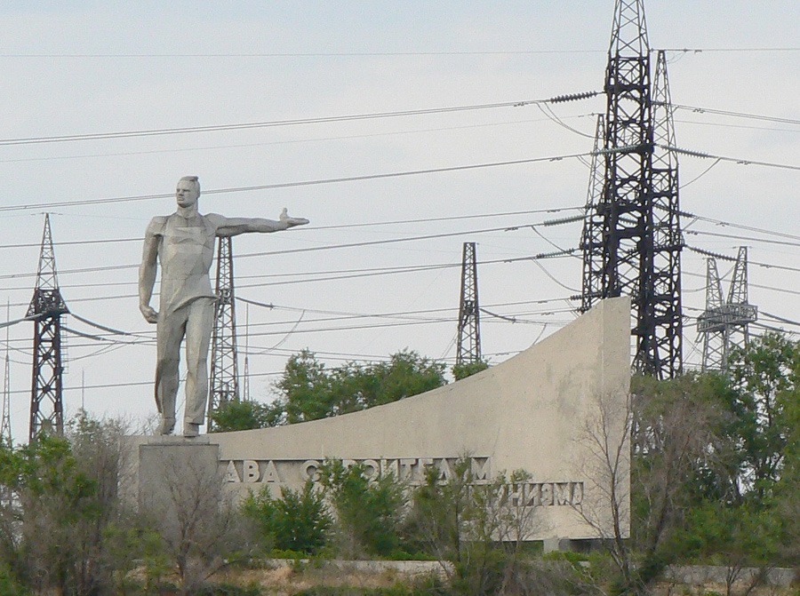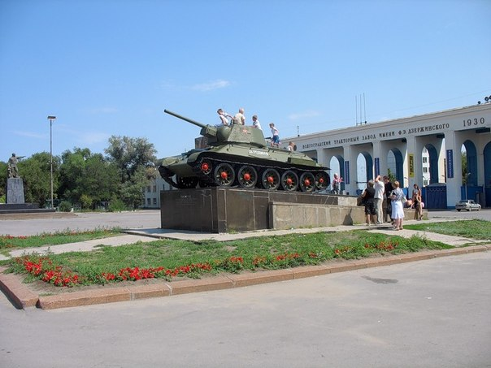

- Информационная карта

1 | Полное название Программы | Программа организации летнего отдыха, оздоровления и занятости учащихся муниципальных общеобразовательных учреждений Тракторозаводского района Волгограда «Тракторозаводский район - наш общий дом!» на летний период 2026 года, в рамках празднования 90-летия Тракторозаводского района Волгограда (далее Программа).
2 | Цель Программы | Организация отдыха и оздоровления учащихся школ Тракторозаводского района Волгограда в летний период, создание наиболее благоприятных условий для жизнедеятельности детей в летний период, для укрепления здоровья и организации досуга учащихся, для их роста, самоутверждения, развитие трудовых навыков, навыков самореализации детей и подростков.
3 | Направление деятельности | Укрепление физического и психического здоровья детей, физическое и духовное развитие детей, средствами игры, познавательной, учебной, спортивной и трудовой деятельности.
4 | Место реализации | Общеобразовательные учреждения Тракторозаводского района города Волгограда.
5 | Краткое содержание программы | Мероприятия и механизмы, реализующие Программу, условия реализации и ожидаемые результаты.
6 | Количество учащихся | 2056 человек
7 | Возраст учащихся | От 6лет 6 месяцев до 15 лет 11 месяцев 29 дней
8 | Сроки проведения | Июнь 2026 года

2. Пояснительная записка

Актуальность.
Летний отдых – это самый лучший и интересный период, когда дети могут «сделать свою жизнь» полной интересных знакомств, полезных увлечений и занятий, могут научиться петь, танцевать, играть, с пользой провести свободное время, то есть развить свои творческие способности. Именно такие возможности для каждого ребенка открывают детские оздоровительные лагеря.
Организация летнего отдыха - один из важных аспектов образовательной деятельности, где гармонично должны сочетаться духовно-нравственные, рационально-познавательные начала, экологическое и патриотическое воспитание.
Каникулы – важный период в жизни ребенка. Для педагогов это время связано с особой ответственностью. Им необходимо решить непростой вопрос: как, с помощью каких форм и методов, организовать каникулярное время так, чтобы дети хорошо отдохнули, поправили здоровье, набрались сил, пополнили свои знания, научились чему-то новому, приобрели новых друзей и при этом находились под ненавязчивым, осторожным контролем взрослых. Важно и также, чтобы выбранные формы и методы занятости и отдыха детей были реалистичны с точки зрения имеющихся средств и сил (материальных, финансовых, творческих и т.д.). Исходя из этих требований, учитывая традиции и возможности образовательных учреждений, уровень подготовки педагогических коллективов, желаний и интересов детей и родителей, была разработана Программа организации летнего отдыха, оздоровления и занятости учащихся муниципальных общеобразовательных учреждений Тракторозаводского района Волгограда «Тракторозаводский район - наш общий дом!» на летний период 2026 года, в рамках празднования 90-летия Тракторозаводского района Волгограда, в соответствии с нормативно - правовыми документами, в основе которой лежит здоровый образ жизни.
За годы обучения в школах возрастает число нарушений зрения, осанки, заболеваний органов пищеварения, расстройства в деятельности центральной нервной системы детей с последующим ухудшением восприятия учебного материала.
Планируя работу по организации свободного времени учащихся, педагогические коллективы исходят из того, что дети должны получить возможность широкого общения и сотрудничества в детском коллективе, восстановить израсходованные во время учебного процесса силы и укрепить здоровье, развить индивидуальные способности, свой творческий потенциал, а также приобрести трудовые навыки в ходе посильной трудовой деятельности.
Психологи утверждают, что практически все дети обладают творческим потенциалом, который эффективно развивается при систематических занятиях. И в дальнейшем, приобретенные в течение лагерной смены творческие способности, навыки и умения дети эффективно перенесут на учебные предметы в школе, в повседневную жизнь, достигая значительно больших успехов.
Уникальное расположение Тракторозаводского района (отдаленность от центра города, богатая социальная инфраструктура, значительные масштабы района, большая численность населения) привело к тому, что в районе на протяжении многих лет действует хорошо отлаженная система организации отдыха, оздоровления и занятости несовершеннолетних в летний период.
2026 год ознаменован для жителей Тракторозаводского района юбилейной датой. История нашего района насчитывает уже 90 лет. В связи с этим ни один житель района не может остаться в стороне от участия в праздновании Дня рождения Тракторозаводского района, поэтому основной перечень мероприятий данной программы направлен на изучение прошлой и настоящей истории Тракторозаводского района, на знакомство с деятельностью его известных жителей.
Программа предполагает создание и поддерживание новых условий для проведения целенаправленных культурно-досуговых, спортивных, познавательных, здоровье сберегающих мероприятий во время летнего отдыха детей и подростков для их физического развития, охраны и укрепления здоровья, формирования ценностей здорового образа жизни, направленных на выработку стойких положительных жизненных ориентиров, смену психологического состояния, расширение кругозора, выработку необходимых социальных умений и навыков, сохранения и укрепления здоровья детей.
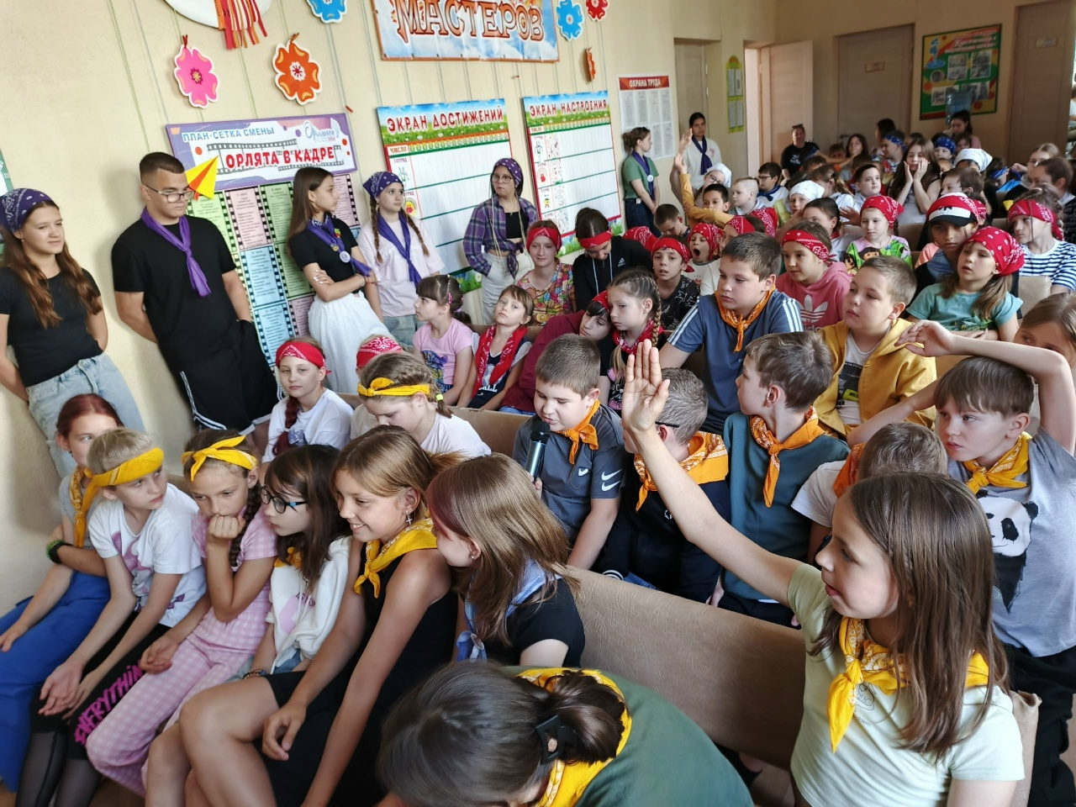

С целью организации летнего отдыха детей в Тракторозаводском районе на базе образовательных учреждений ежегодно организуются детские оздоровительные лагеря. Разработка данной программы организации летнего каникулярного отдыха, оздоровления и занятости детей школьного возраста была вызвана:
– повышением спроса родителей и детей на организованный отдых школьников в условиях Тракторозаводского района;
– обеспечением преемственности в работе летних оздоровительных лагерей с дневным пребыванием детей предыдущих лет;
– модернизацией старых и введением новых форм работы с детьми в каникулярный период;
– необходимостью использования богатого творческого потенциала подростков и педагогов в реализации цели и задач программы.
Данная Программа по своей направленности является комплексной, т.е. включает в себя разноплановую деятельность, объединяет различные направления оздоровления, отдыха и занятости детей и подростков в период летних каникул в условиях летнего оздоровительного лагеря с дневным пребыванием.
По продолжительности программа является краткосрочной (1 месяц).
Основной состав лагеря – это обучающиеся в возрасте от 6 лет 6 месяцев до 15 лет 11 месяцев 29 дней. При комплектовании особое внимание уделяется детям из малообеспеченных, неполных семей, из семей матерей-одиночек и детям, имеющим родителей-пенсионеров, а также детям, находящимся в трудной жизненной ситуации. Деятельность обучающихся во время лагерной смены осуществляется в разновозрастных отрядах.
Цель: создание благоприятных условий для жизнедеятельности в летний период, для укрепления здоровья и организации досуга учащихся, для их роста, самоутверждения, развития трудовых навыков.
Задачи:
- Укрепление здоровья, содействие полноценному физическому и психическому развитию.
- Организация работы с детьми, сочетающее развитие и воспитание ребят с оздоровительным отдыхом.
- Привитие навыков здорового образа жизни.
- Максимальное использование природных здоровьесберегающих факторов.
- Просвещение учащихся по вопросам собственной безопасности.
- Создание условий для самореализации личных возможностей детей и подростков через различные виды социально-педагогической и трудовой деятельности.
- Максимальный охват всех категорий учащихся, проявление особого внимания к занятости детей из малообеспеченных и многодетных семей, опекаемых детей.
- Содействие процессам самопознания, самореализации личности ребенка.
Принципы, используемые при планировании и проведении
летнего отдыха
№п/п | Название принципа | Характеристика
1 | Принцип гуманизации отношений | Построение всех отношений на основе уважения и доверия к человеку, на стремлении привести ребенка к успеху через идею гуманного подхода к нему, родителям, сотрудникам лагеря, в соответствии с психологическим переосмыслением всех основных компонентов педагогического процесса.
2 | Принцип соответствия типа сотрудничества психологическим возрастным особенностям учащихся и типу ведущей деятельности | Сотрудничество ребёнка и взрослого, которое позволяет воспитаннику лагеря почувствовать себя творческой личностью.
3 | Принцип демократичности | Участие всех детей и подростков в программе развития творческих способностей.
4 | Принцип дифференциации воспитания | Дифференциация в рамках летнего оздоровительного лагеря предполагает:  - отбор содержания, форм и методов воспитания в соответствии с индивидуально-психологическими особенностями детей;  - создание возможности переключения с одного вида деятельности на другой в рамках смены (дня);  взаимосвязь всех мероприятий в рамках тематики дня;  - активное участие детей во всех видах деятельности.
5 | Принцип творческой индивидуальности | Творческая индивидуальность – это характеристика личности, которая в самой полной мере реализует, развивает свой творческий потенциал. Создание условий реализации творческой индивидуальности.

Направления реализации Программы
№п/п | Направление | Виды деятельности и формы организации | Содержание
1 | Физкультурно–оздоровительное направление | Мероприятия по организации профилактического и оздоровительного режима работы школы, реабилитации здоровья детей. Вовлечение детей в различные формы физкультурно-оздоровительной работы; выработка и укрепление гигиенических навыков; расширение знаний об охране здоровья.  Основные формы организации:  утренняя гимнастика (зарядка);  спортивные игры на стадионе,  спортивной площадке (футбол, волейбол, теннис, пионербол, бадминтон); подвижные игры на свежем воздухе, викторины, минутки здоровья;  посещение ФОКа,  солнечные ванны (ежедневно),  воздушные ванны (ежедневно). | В летнем оздоровительном лагере вся работа направлена на сохранение и укрепление здоровья детей. Утренняя гимнастика проводится ежедневно в течение 10-15 минут: в хорошую погоду – на открытом воздухе, в непогоду – в проветриваемом спортивном зале. Спортивные соревнования, веселые эстафеты, игры, дни здоровья, посещение бассейна, различные беседы о здоровом образе жизни, психологические тренинги, беседы с врачом, спортивные праздники развивают у детей ловкость и смекалку, помогают им развивать различные двигательные способности и реализуют потребность детей в двигательной активности, приобщают воспитанников к здоровому образу жизни. Для максимального достижения результата при проведении спортивных мероприятий присутствует дух соревнования и реализуется принцип поощрения. После конкурсов, которые развивают не только физическое состояние детей, но и укрепляют их дух, дети получают призы. В свободную минуту воспитанники принимают участие в подвижных играх, включающих все основные физкультурные элементы: ходьбу, бег, прыжки. Они способствуют созданию хорошего, эмоционально окрашенного настроения у детей, развитию у них таких физических качеств, как ловкость, быстрота, выносливость, а коллективные игры – еще и воспитанию дружбы. В лагере уделяется большое место пропаганде правильного питания и формированию навыков здорового образа жизни. Чтобы дети дышали свежим воздухом, максимальное количество мероприятий и режимных моментов проходит на улице.
2 | Художественно – творческое направление | Воспитание эстетического отношения к жизни, труду, общественной деятельности, личному поведению, искусству; изобразительная деятельность (конкурсы рисунков «Мы любим спорт», «Конкурс рисунков на асфальте», «Конкурс рисунков на составление лучшего фантика для шоколадки», рисование красками на руках);  конкурсные программы (по плану ДЮЦ и библиотек);  творческие проекты («Цветочная поляна», «Правила здорового образа жизни», «Бабочки»);  игровые творческие программы («Озорное лето», «День фантика», «Планета детства, или день воздушного шарика», «Праздник сушек»);  праздники («День защиты детей», «Закрытие лагерной смены»);  выставки рисунков-отчетов «Мой лагерный день». | Творческая деятельность – это особая сфера человеческой активности, в которой личность не преследует никаких других целей, кроме получения удовольствия от проявления духовных и физических сил. Рисование в лагере дает большие возможности в развитии художественных способностей детей. Рисуя, дети усваивают целый ряд навыков изобразительной деятельности, укрепляют зрительную память, учатся замечать и различать цвета и формы окружающего мира. В своих рисунках они воплощают собственное видение мира, свои фантазии. Работая с бумагой, дети развивают мелкую моторику рук, мышление, фантазию и умение работать со схемами.
3 | Трудовое направление | Воспитание культуры труда, самообслуживания, навыков организованного труда, выполнение трудовых обязанностей (дежурство в столовой, дежурство в отрядной комнате, работа на школьной клумбе, участке), коллективно - трудовые дела. | Трудовая деятельность является одним из важных факторов воспитания личности. Включаясь в трудовой процесс, ребенок коренным образом меняет свое представление о себе и об окружающем мире. Радикальным образом изменяется самооценка. Она изменяется под влиянием успехов в трудовой деятельности, что в свою очередь меняет авторитет школьника в обществе. В процессе труда развиваются способности, трудовые умения и навыки младших школьников. В трудовой деятельности формируются новые виды мышления. Вследствие коллективности труда школьник получает навыки работы, общения, сотрудничества, что улучшает адаптацию ребенка в обществе.
4 | Интеллектуальное направление | Проведение интеллектуальных игр (поле – чудес «Лето», «Собери слово», КВН «По страницам сказок», «Квадрат знаний: путешествие в мир животных»); посещение музеев;  организация работы библиотеки, проведение тематических библиотечных часов (по плану  библиотеки);  игровая программа по ПДД;  викторины, интеллектуальные марафоны («Что вам надо? Шоколада!», «Путешествие на остров Здоровье», эрудит – лото «Летающие цветы», «Вода», «Кладоискатели»);  составление презентаций, буклетов («Закаливание», «А ты не забыл умыться?»). | В условиях летнего отдыха у ребят не пропадает стремление к познанию нового, неизвестного, с другой стороны, они стремятся к практической реализации тех знаний, которые дала им школа, окружающая среда. Поэтому интеллектуальная работа направлена на расширение кругозора, развитие интеллекта школьников и их познавательной деятельности, развитие мышления, памяти, внимания, формирование положительных эмоций от обучения и потребности в непрерывном образовании.
5 | Духовно – нравственное направление | Экскурсии в музей Тракторного завода;  посещение библиотек;  занятия в ДЮЦ;  районные праздники. | Формирование социально-активной, духовно богатой личности, умеющей правильно и адекватно вести себя в обществе, через создание системы образовательно-культурных и культурно-досуговых мероприятий.
6 | Патриотическое направление | экскурсии (в музеи, на Тракторный завод);  беседы, праздники, конкурсы, посвященные 90-летию Тракторозаводского района. | Патриотическое воспитание построено на уважении к своей стране, городу, району, к национальным традициям, истории и богатой культуре. Оно является основой любого воспитания. Невозможно вырастить настоящего гражданина и достойного человека без уважительного, трепетного отношения к своим истокам.

3. Основное содержание Программы
и механизмы ее реализации
Реализация Программы осуществляется через систему мер нормативно-правового, кадрового, организационного, научного, программно-методического, практического обеспечения. Предусмотрен механизм управления реализацией программы, а также координация деятельности субъектов ее выполнения.
3.1. Разработка нормативно-правовой базы, программно-методическое обеспечение
Мероприятия | Сроки исполнения | Исполнитель
Проведение мониторинга нормативно-правовой базы субъектов летней оздоровительной кампании (по согласованию). | В течение всего периода | Тракторозаводское ТУ ДОАВ
Разработка, апробация, корректировка целевых подпрограмм, социальных проектов в сфере организации летнего отдыха детей и молодежи по следующим направлениям:  -профилактика правонарушений;  -организация временного трудоустройства подростков;  -спортивно-массовая работа;  -оздоровительные мероприятия;  -культурно-массовые мероприятия;  -развитие детского общественного движения в летний период;  -туристско-краеведческая работа;  -патриотическое воспитание. | В течение всего периода | Тракторозаводское ТУ ДОАВ, образовательные учреждения
Подготовка пакета документов «В помощь организатору летней работы с детьми»,  «Документация оздоровительного лагеря с дневным пребыванием детей». | Май 2026 | Тракторозаводское ТУ ДОАВ
Разработка вариативных программ летнего отдыха детей. | В течение всего периода | Образовательные учреждения
Подготовка предложений по совершенствованию деятельности в летний период. | На всех этапах | Тракторозаводское ТУ ДОАВ, образовательные учреждения, все субъекты организации летней кампании

3.2. Работа с кадрами
Мероприятия | Сроки исполнения | Исполнитель
Расстановка и подбор кадров для реализации летней кампании 2026г. | Март-май 2026 | Тракторозаводское ТУ ДОАВ, образовательные учреждения
Тематические совещания с руководителями образовательных учреждений. | В течение всего периода | Тракторозаводское ТУ ДОАВ
Обучение кадров:  - Районный семинар по обмену опытом в вопросах организации оздоровления и отдыха детей на базе образовательных учреждений района в 2026 году.  - Инструктивные совещания, учеба по ТБ и ОТ начальников лагерей. | Май 2026 | Тракторозаводское ТУ ДОАВ
Собеседование с начальниками лагерей с дневным пребыванием детей. | За 7 дней до начала смены | Тракторозаводское ТУ ДОАВ, образовательные учреждения
Подведение итогов организации летней работы. | Спустя 5 дней после окончания смены | Тракторозаводское ТУ ДОАВ, образовательные учреждения
Круглые столы, обсуждения по проблемам организации и проведения летней оздоровительной работы с несовершеннолетними с привлечением родительской общественности (районные родительские собрания). | В течение всего периода | Тракторозаводское ТУ ДОАВ, образовательные учреждения

3.3. Информационное обеспечение
Мероприятия | Сроки исполнения | Исполнитель
Формирование информационно-аналитического банка по всем аспектам проведения летней кампании 2026г. | В течение всего периода | Тракторозаводское ТУ ДОАВ, образовательные учреждения
Отражение хода летней работы в информационных уголках образовательных учреждений, на портале «О shkole.ru», в средствах массовой информации. | В течение всего периода | Тракторозаводское ТУ ДОАВ, образовательные учреждения.
Издание электронного сборника «Из опыта организации летнего отдыха, занятости и оздоровления детей» (программы, концепции, практика). | Сентябрь 2026 | Тракторозаводское ТУ ДОАВ

3.4. Взаимодействие с ведомствами и общественными организациями
Обеспечение взаимодействия с заинтересованными ведомствами и общественными организациями по вопросам организации летнего отдыха, оздоровления, занятости детей и подростков – одно из условий выполнения Программы, повышения эффективности воспитательной практики летнего времени.
Субъекты взаимодействия:

- Образовательные учреждения.
- Общественные организации.
- Органы местного самоуправления.
- Детские общественные объединения.
- Социально-педагогические комплексы.
- Предприятия и организации района.
- Административные органы всех уровней.
- Культурно-просветительские учреждения.
- Спортивно-оздоровительные организации.
- Подростково - молодежные клубы.
Направления совместной деятельности:
-совместная разработка целевых программ организации летней работы с детьми;
-координация деятельности субъектов летней работы с детьми;
-разносторонняя поддержка инициатив общественных детских и молодежных объединений и организаций;
-распространение опыта и совместное проведение конференций, семинаров по вопросам организации летней занятости детей и подростков;
-заключение двухсторонних и многосторонних договоров о сотрудничестве в области организации летнего отдыха детей района;
-создание временных рабочих мест для подростков в летний период;
-открытие летних лагерей на период каникул;
-организация многодетных походов, экскурсий по территории района, города;
-финансовые и материально-технические вложения в сферу летнего отдыха детей.

3.5. Практическая организация различных форм оздоровления, отдыха, занятости детей и подростков в летнее каникулярное время
Мероприятия | Сроки исполнения | Исполнитель
Сохранение и развитие системы летнего отдыха детей. | В течение всего периода | Тракторозаводское ТУ ДОАВ, образовательные учреждения
Открытие на базе учреждений образования и дополнительного образования профильных и оздоровительных лагерей с дневным пребыванием детей. | В течение всего периода | Тракторозаводское ТУ ДОАВ, образовательные учреждения
Открытие на базе образовательных учреждений специализированных отрядов для детей с хроническими заболеваниями (патологии зрения, желудочно-кишечного тракта, соматические, неврологические, опорно-двигательного аппарата, верхних дыхательных путей и др.). | В течение всего периода | Тракторозаводское ТУ ДОАВ, образовательные учреждения
Организация работы трудовых объединений школьников. | В течение всего периода | Образовательные учреждения
Организация временных рабочих мест для несовершеннолетних | В течение всего периода | Образовательные учреждения

3.6. Организация мероприятий в учреждениях образования, посвященных 90-летию Тракторозаводского района Волгограда
Мероприятия | Сроки исполнения | Исполнитель
Закрытие/открытие смен лагерей с дневным пребыванием детей. | В течение всего периода | Тракторозаводское ТУ ДОАВ, образовательные учреждения
День защиты детей:  -конкурсы рисунков, плакатов;  -игры, соревнования;  -праздник «Пусть всегда будет солнце!». | 06-10.06.2026 | Тракторозаводское ТУ ДОАВ, образовательные учреждения
День защиты окружающей среды:  -викторины;  -экологические акции. | 06.06.2026 | Тракторозаводское ТУ ДОАВ, образовательные учреждения
Выпуск поэтического сборника школьников района «Я люблю тебя, Тракторозаводский район!» | Июнь 2026 | Тракторозаводское ТУ ДОАВ
Конкурс рисунков «Посмотри, как он хорош - район, в котором ты живешь!», фотоконкурс «Мои родные, милые места!». | 08.06.2026 | Тракторозаводское ТУ ДОАВ
Игра-Перфоманс «Маски и роли» | Июнь 2026 | МОУ ДЮЦ
Интерактивная познавательная игра «Мы ВМЕСТЕ!» | Июнь 2026 | МОУ ДЮЦ
Познавательная игра «В поисках Карты «Мы вместе» | Июнь 2026 | МОУ ДЮЦ
Районный конкурс исследовательских работ «Моя родословная» (вклад моей семьи в историю района). | 09.06.2026 | Тракторозаводское ТУ ДОАВ
Тематические выставки, посвященные 90-летию района, выездные экскурсии по району «Район, устремленный в будущее!», «Район на карте». | Июнь 2026 | Тракторозаводское ТУ ДОАВ
Фотовыставка «Назад в прошлое», «Люблю тебя мой край родной». | Июнь 2026 | Тракторозаводское ТУ ДОАВ
Встречи, беседы с ветеранами, акция «90-добрых дел – к юбилею района». | Июнь 2026 | Тракторозаводское ТУ ДОАВ
Беседа-путешествие «Не зная края своего - всего ты мира не узнаешь», посвященная 90 - летнему юбилею района. | 10.06.2026 | Тракторозаводское ТУ ДОАВ
День России:  -торжественные линейки, митинги;  -спортивные соревнования;  - праздник День России «Мы вместе!» | 09-10.06.2026 | Тракторозаводское ТУ ДОАВ, образовательные учреждения
Реализация внутришкольных проектов по изучению истории Тракторозаводского района. | В течение всего периода | Образовательные учреждения
Организация конкурсов рисунков, плакатов, эссе, посвященных Юбилею района. | В течение всего периода | Образовательные учреждения
Участие обучающихся в благоустройстве пришкольных участков. | В течение всего периода | Тракторозаводское ТУ ДОАВ, образовательные учреждения
Проведение районной Спартакиады среди воспитанников оздоровительных лагерей с дневным пребыванием детей:  -Мяч с четырех сторон (девочки);  -Мини-футбол (мальчики);  -Веселые старты;  -Шашки. | 2 половина июня 2026г. | Тракторозаводское ТУ ДОАВ, образовательные учреждения
Районный фестиваль проектов МОУ «Тракторозаводской район – наш общий дом!» | Июнь 2026г. | Тракторозаводское ТУ ДОАВ, образовательные учреждения.

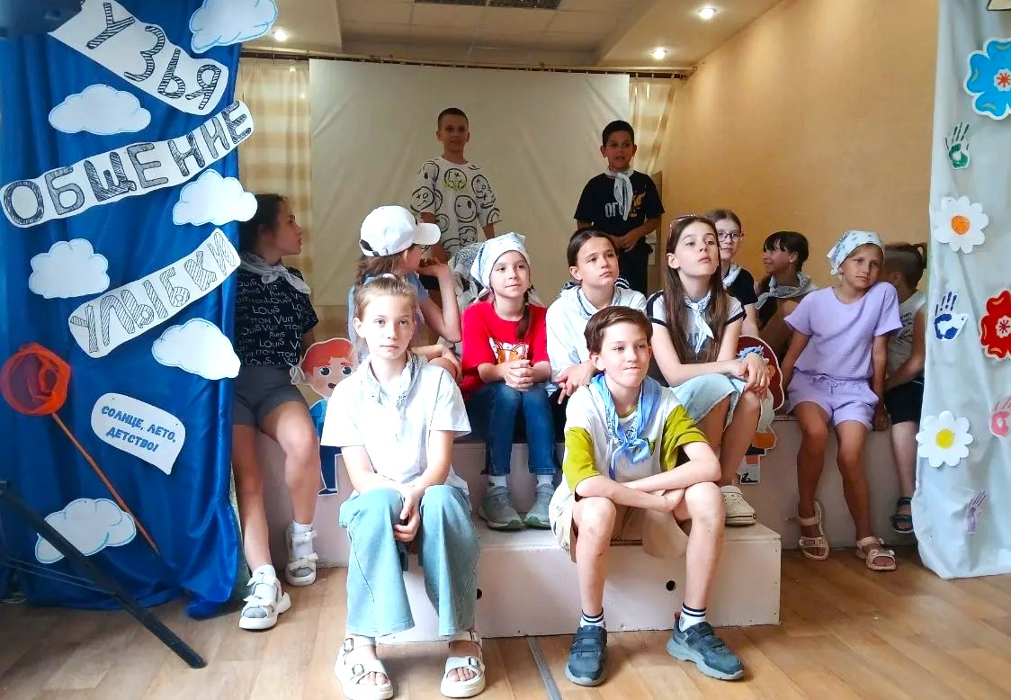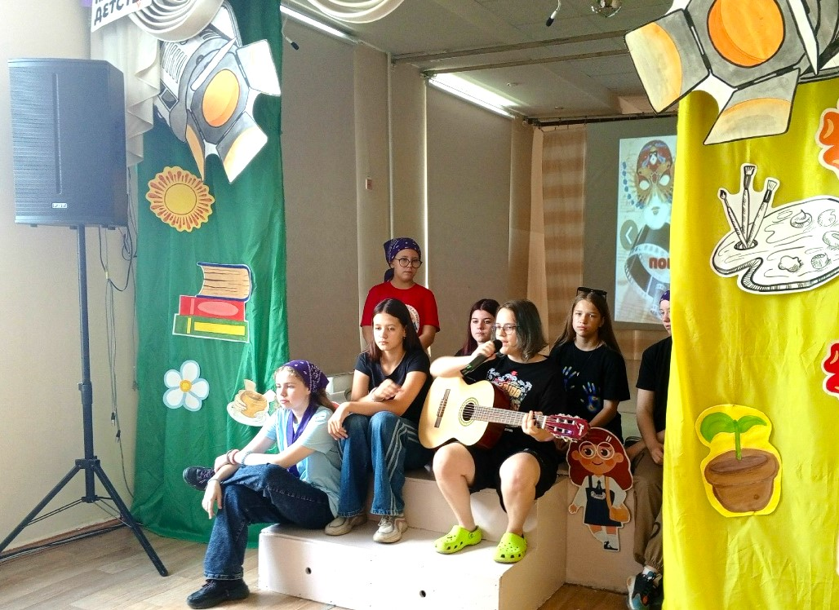
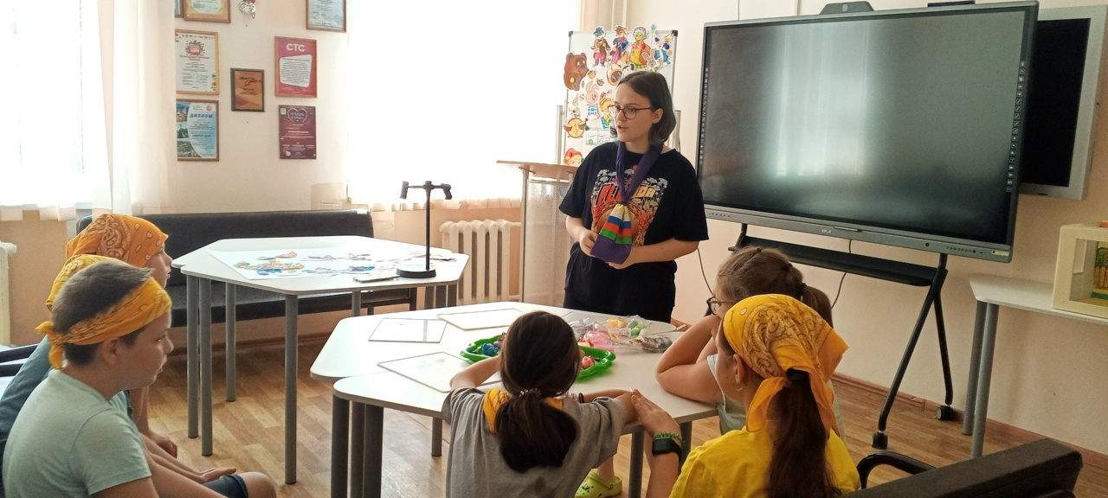
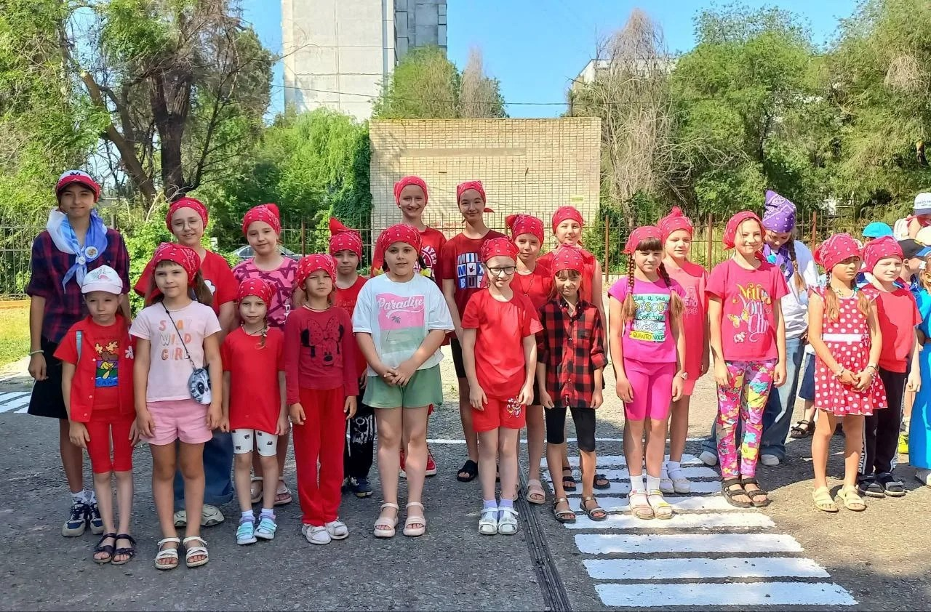

4. Ожидаемые результаты

По итогам реализации Программы мы ожидаем следующие результаты:

- Обновление системы организации летнего отдыха, оздоровления, занятости детей и подростков.
- Сохранение и развитие районной системы летнего отдыха детей.
- Выполнение в значительной степени социального заказа общества.
- Складывание единого воспитательного пространства в масштабах района и как следствие выход на новый качественный уровень воспитательной работы.
- Сужение девиантного пространства, сокращение количества правонарушений в подростковой среде.
- Создание условий для социализации личности ребенка, его самореализации в дни летних каникул.
- Укрепление здоровья детей.
- Развитие у школьников интереса к занятиям физической культурой и спортом.
- Укрепление дружбы и сотрудничества между детьми разных возрастов.
- Повышение уровня нравственного воспитания учащихся.
- Выработка рекомендаций для родителей и педагогов по проблеме оздоровления.
- Общее оздоровление детей и подростков приобретение ими положительных эмоций.
- Формирование у подростков способности к поиску эффективных средств организации и коллективной деятельности.
- Актуализация знаний участников смены по безопасности жизнедеятельности.
- Воспитание чувства ответственности за личную безопасность и безопасность окружающих.
- Формирование навыков партнерского сотрудничества со сверстниками и взрослыми в решении проблемных ситуаций.
- Подготовка материалов для проведения районного фестиваля «Тракторозаводский район – наш общий дом!».

Программа разработана
Тракторозаводским территориальным управлением департамента по образованию
администрации Волгограда, заместителями директоров по воспитательной работе
общеобразовательных учреждений Тракторозаводского района Волгограда

